CHÚC MỪNG TRẦN HUYỀN PHƯƠNG
HỌC SINH ĐẠT THỦ KHOA LỚP 9B TRONG KỲ THI VÀO LỚP 10 THPT

Người viết: Doãn Thị Xuân Thanh
Kỳ thi vào lớp 10 THPT năm học 2020 - 2021 là một năm học đáng nhớ với tất cả những học sinh lớp 9, đặc biệt là học sinh lớp 9B trường THCS Ái Mộ. Đáng nhớ không chỉ bởi đây là năm học kéo dài nhất, kỳ thi được tổ chức muộn nhất mà còn bởi đây là kỳ thi có nhiều bất ngờ nhất.
Năm học 2019 - 2020, lớp 9B có 52 học sinh, cả 52 học sinh đều đăng ký dự thi vào lớp 10 THPT. Qua một kỳ nghỉ dịch kéo dài, các em đến trường với bao tâm trạng. Thầy cô, cha mẹ và cả các em nữa đều lo lắng cho kỳ thi vượt cấp này. Lo lắng bởi nghỉ dịch kéo dài ảnh hưởng đến việc học tập của các em, lo lắng bởi thời gian học kéo dài đến giữa tháng 7 trong cái nắng oi nồng của mùa hè có làm các em kiệt sức? Vượt lên tất cả, các em đã cố gắng nỗ lực hết mình để học tập. Mỗi sáng đến lớp, chứng kiến các em ngồi chụm lại cùng giải một bài Toán khó, cùng tìm ý chính của đề Văn, hỏi đáp các mẫu cấu trúc Tiếng Anh khiến các thầy cô cũng vơi bớt phần nào sự lo lắng. Kết quả của các em đã đánh dấu sự nỗ lực vươn lên đó khi số học sinh đỗ vào THPT đạt hơn 98%. Trong đó phải kể đến sự nỗ lực vươn lên của hai em Trần Huyền Phương, Trần Quang Hải.
Huyền Phương - cô bé được nhận xét là hiền lành, ít nói, trầm tính. Ở kỳ thi này Huyền Phương đã đạt 45,5 điểm trong đó Văn đạt 8.75 điểm; Toán 9, Tiếng Anh 10 điểm, đỗ vào trường THPT Nguyễn Gia Thiều. Em trở thành thủ khoa của lớp 9B. Kết quả đó là niềm tự hào của Huyền Phương cũng như của gia đình, thầy cô giáo. Trong kỳ thi này, Huyền Phương cùng với người anh trai song sinh- Trần Quang Hải đều đạt kết quả cao. Quang Hải cũng đạt 42.75 điểm, đỗ nguyện vọng I vào trường THPT Nguyễn Gia Thiều, em cũng đỗ vào lớp chuyên Sinh trường Chu Văn An. Khác với cô em gái, Quang Hải là cậu bé nhanh nhẹn, hoạt bát, nhiệt tình trong mọi công việc của lớp. Những việc mà thầy cô giáo giao, em luôn hoàn thành tốt. Với mong ước sau này trở thành một nhà khoa học, Quang Hải đã dự thi vào lớp 10 chuyên Sinh trường Chu Văn An. May mắn đã đến với Hải, em đỗ vào trường chuyên trong niềm vui của cha mẹ, thầy cô, bạn bè và cô em gái song sinh.
Bước sang năm học mới, các em bước sang một trang mới trong cuộc đời học trò của mình nhưng mái trường Ái Mộ và tập thể lớp 9B thân yêu vẫn luôn là kỷ niệm đẹp trong lòng các em, nơi đó vẫn có vòng tay của các thầy cô đón các em trở về. Chúc các em ở ngôi trường mới luôn khỏe mạnh, vui tươi, chăm ngoan, học giỏi, xứng đáng là những học sinh ưu tú của trường THCS Ái Mộ.
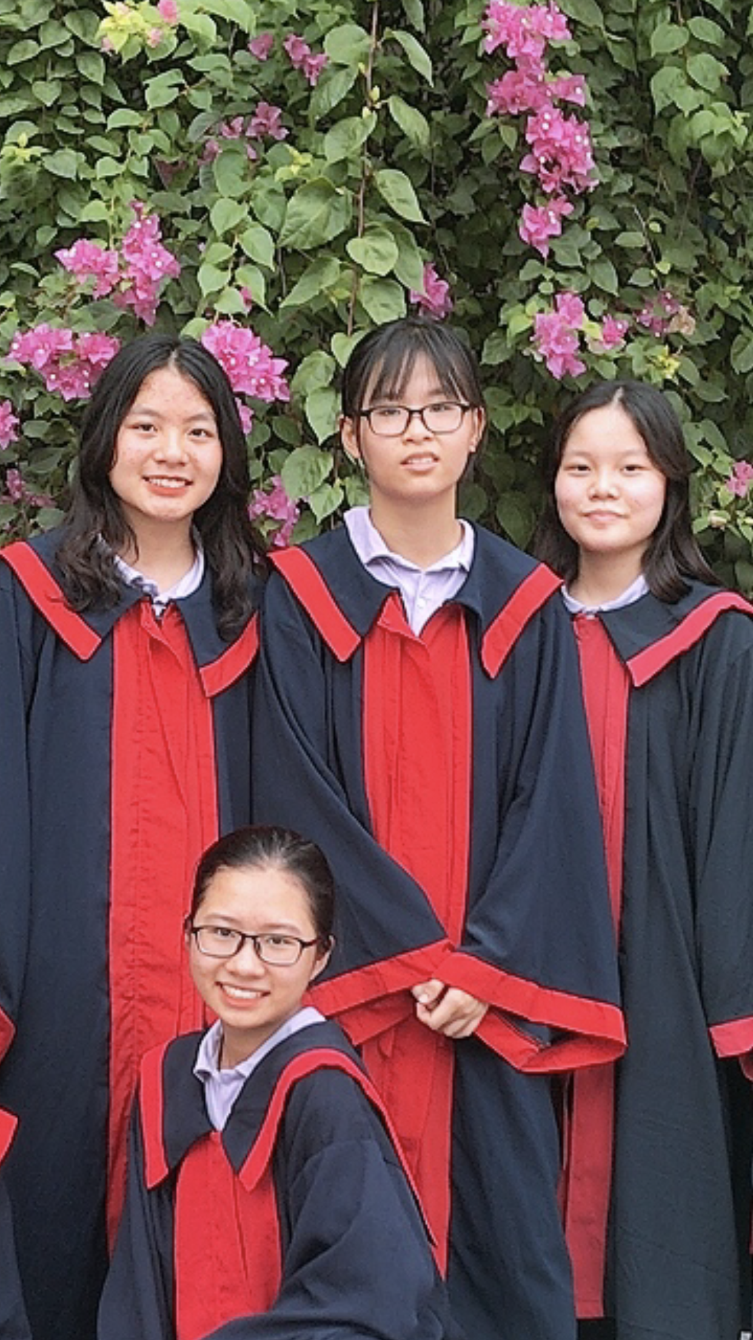
Huyền Phương (đứng giữa).


Quang Hải (Ngoài cùng) bên những người bạn thân.

